Philosophie et littérature  Baptiste Lemoine  BD3 | Examen Mai 2011
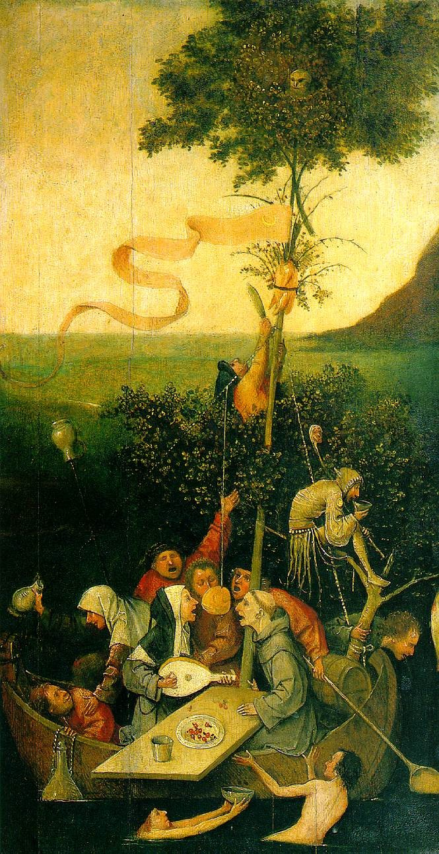
La modification de notre rapport à la
folie depuis le XVIIe siècle

Nous allons voir à travers l'étude de plusieurs œuvres et l'analyse de quelques intellectuels comment a évolué le rapport entre ceux que l'on appelle les fous et notre société au cours des derniers siècles.

La nef des fous de Jérôme Bosch, en allant plus loin que l'aspect burlesque qu'elle dégage au premier abord, est une critique de la folie des hommes qui vivent à l'envers et perdent leurs repères religieux.
À l'époque de l'auteur,(XVe siècle), les conflits sociaux étaient à leur apogée et la religion vivait une crise profonde. Au moment où la peinture florentine crée l'esthétique de la Renaissance, la peinture flamande reste fidèle à la tradition religieuse. Mais celle-ci, par le déclin du Moyen Âge, va subir une crise fondamentale dont Bosch donne le relief.
Le péché de la gourmandise ainsi que celui de la luxure étaient des vices très répandus depuis longtemps dans les monastères. Bosch nous montre donc son regard sur le monde de l'époque en critiquant les mœurs dissolues du clergé, la débauche de la vie monastique et la folie humaine cédant aux vices.

Dans un contexte plus récent, les peintures de Francis Bacon mettent en scènes des situations où le corps est montré dans toute sa brutalité, toute son animalité. On peut y lire des mises en scènes de personnages souvent coincés dans un espace restreint, qu'on imagine facilement en train de crier tant la violence du pinceau forge les formes des protagonistes. Quelque chose de très fort, de très violent se dégage des personnages, notamment du soin apporté à la représentation des visages. De nombreux critiques attribueront une ressemblance avec des « gueules de chien » et l’expressionnisme de ses tableaux à sa vie d'alcoolique. Bacon nous met face à face avec notre nature animale, si souvent reniée des individus qui se voient blessés dans leur ego quand ils doivent comprendre que l'humain est un animal au même titre que les autres, même si il s'arme de rituels et d'artifices culturels pour se le cacher.

Car on aime tourner le dos à la vérité. L'esprit humain accepte le monde qui l'entoure comme réalité car c'est une expérience subjective. Cependant, si on dit que « la vérité blesse » c'est uniquement lorsqu'on ne la regarde pas en face. C'est parce que l'on s'invente une façon de voir le monde tel qu'il nous convient, en reniant les aspects que l'on voudrait méconnaître ou oublier. C'est ainsi que surviennent par exemple des amnésies post-traumatiques.
Assumer notre rapport au monde c'est faire un pas vers l'authenticité.
Ce chemin peut être fait en se frottant à la réalité, comme une pierre que l'on polit, à des avis différents du notre, à un monde inconnu, s'essayer à la perte de repères pour se rendre compte de combien les nôtres sont non seulement artificels, mais qu'il existe une infinité de façons possibles de voir le monde qui nous entoure, et qui nous compose. Et qu'est-ce qui est au mieux placé pour nous composer ? Notre corps.
C'est dans Pour en finir avec le jugement de dieu qu'Artaud introduit l'expression popularisée par Gilles Deleuze et Félix Guattari de «corps sans organes» :
« L'homme est malade parce qu'il est mal construit. Il faut se décider à le mettre à nu pour lui gratter cet animalcule qui le démange mortellement, dieu, et avec dieu ses organes. Car liez-moi si vous voulez, mais il n'y a rien de plus inutile qu'un organe. Lorsque vous lui aurez fait un corps sans organes, alors vous l'aurez délivré de tous ses automatismes et rendu à sa véritable liberté. Alors vous lui réapprendrez à danser à l'envers comme dans le délire des bals musette et cet envers sera son véritable endroit », « Pour en finir avec le jugement de dieu », Œeuvres Complètes. XIII, p. 104.

c'est par le corps, et par les organes, que le désir passe et non par l'organisme. Deleuze explique « le corps sans organes se définit donc par un organe indéterminé, tandis que l’organisme se définit par des organes déterminés »
Nietzsche a retrouvé le point où Dieu et l’homme s’appartiennent l’un à l’autre, où la mort du second est synonyme de la disparition du premier, et où la promesse du surhomme signifie d’abord et avant tout l’imminence de la mort de l’Homme » (Les Mots et les choses, p. 353 ; cf. aussi p. 333)
Deleuze dit, dans l’Abécédaire, qu' « on ne délire pas sur papa-maman, on délire le monde » pour montrer son éloignement de la psychanalyse Freudienne.
le dérangeant est forcément dérangé.
Au niveau philosophique, Érasme fait également plusieurs fois référence à La République de Platon, plus particulièrement à l'Allégorie de la caverne pour dénoncer la multitude des gens se complaisant dans leur folie.
L'autre, grâce à qui nous nous découvrons un retour sur ce que nous communiquons, sur ce que nous sommes, fait par là même partie de nous.
Ce qui nous dérange nous l'attribuons à l'autre. Le rejet de la faute, le besoin de trouver un coupable à tous nos problèmes est une attitude commune de celui qui ne s'assume pas.
C'est ainsi que lors des attentats du world trade center du 11 Septembre 2003 le criminel a été désigné comme extérieur aux états-unis et accepté de suite par l’Audimat. Récemment abattu par les troupes Américaines, une grande victoire a répandu une joie immense dans le cœur de citoyens qui officiellement sont contre la peine de mort.

Avant le XVIIe siècle, le fou est un être totalement libre, personne ne cherche à le faire devenir normal ni à lui prêter un soin particulier.
La folie est assimilée à tout comportement qui n'est pas cautionné par les mœurs et la raison. A notre époque, notre culture est une culture dans laquelle tout le phénomène de la folie a été confisqué par la médecine. Pour nous, un fou c'est un malade mental. Or cela n'a pas été vrai de tous temps. Le fou, au XVII° et au XVIII° siècles, n'était pas un malade mental, c'était avant tout un asocial.
Ainsi, Camille Claudel, sculptrice française connue pour sa relation passionnelle et tumultueuse avec le sculpteur Rodin , a été désignée comme folle et internée parce qu'elle avait envie de sexe plus que ses amants, et qu'elle l'assumait pleinement. Pas de déficience mentale ou linguistique, pas de gestuelle disgracieuse, pas d'altération de la mémoire. Mais il fût une époque où la rébellion face à la répression du désir charnel des femmes conduisait à l'asile. De nos jours la répression continue de façon plus subtile : Partout on fait croire que les femmes sont plus cérébrales et sentimentales que les hommes et qu'elles ont une sexualité plus complexe, plus lente à s'éveiller.

On a peine à y croire mais c'est ce qu'on peut lire dans n'importe quel magazine ou émission étiquetée « Sexo ». Ce sont de vrais modes d'emploi de la « sexualité normale ». Policer la sexualité et les comportements vis à vis du corps dans ce qu'il a de plus intime et secret, est la méthode la plus efficace pour diriger la pensée populaire en profondeur.
En faire un sujet tabou scelle le corset du corps normal.
On donc avec mépris de nymphomanie ou de salope pour réprimer tout comportement libre.
De nos jours, en 2011, une salope n'est pas une fille qui change d'amant comme de chemise, mais une fille qui apprécie le plaisir de la chair. Elle n'a même pas besoin de passer à l'acte, pour qu'elle se trouve à penser « qu'est ce que je suis une salope », Que ce soit seule ou à plusieurs, comme le raconte l'écrivaine
Peggy Sastre dans son ouvrage Ex utero – pour en finir avec le féminisme. la culpabilité va de pair avec la transgression de toute éducation qui nous demande de nier notre libido et notre curiosité vis à vis du corps.
De même, il aura fallu attendre 1983 pour que l'homosexualité ne soit plus catégorisée comme maladie mentale mais reconnue comme une qualité aussi normale que d'apprécier de jouer au golf par exemple.
Peut être qu'un jour les transgenres auront droit à une reconnaissance égale, que l'on n'observera plus ce que l'on ne connaît pas par des prismes de préjugés, et qu'on ne vivra plus dans un monde où l'on peut avoir raison quand on est beaucoup à avoir tort, pour citer Coluche.
Peut être qu'un jour la tolérance de l'autre changera l'enfer social du huis clos de Jean-Paul Sartre. De plus les récentes avancées en microbiologie questionnent davantage sur ce qui fait qu'on est homme, femme, les deux, ni l'un ni l'autre. Certaines personnes ont plus de deux chromosomes X ou Y, certaines ont un chromosome Y et ont malgré tout l'apparence de femmes.
Or, catégoriser rassure, dans une société où chacun est infantilisé, tout doit lui être indiqué, fleché, prêt à penser.

Dans l'éloge de l'ombre de Tanizaki, on peut remarquer l'apport d'une vision où les limites se distinguent moins que dans une analyse droite et rationnelle des choses comme on en a l'habitude.
L'auteur défend une esthétique de la pénombre comme par réaction à l'esthétique occidentale où tout est éclairé, s'employant à comparer divers usages de la lumière et de l'éclairage (des lieux d'aisance, par exemple) chez les Japonais et les Occidentaux. De plus, fidèle à l'esthétique du « sabi », il revendique la patine des objets par opposition à la manie de la propreté occidentale.
Il rappelle ainsi que ce que l'on appelle la saleté, ou la maladie, est aussi une composante de la vie et que sans saleté il n'y aurait jamais eu de terre fertile à l'évolution des espèces.
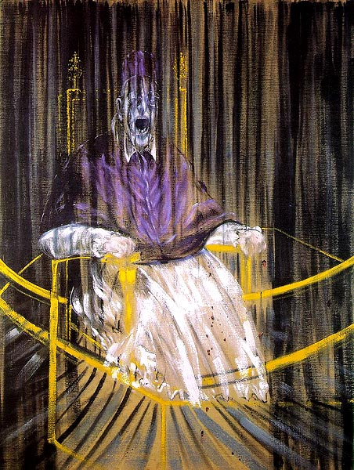
Le désir de se délivrer de la souffrance physique et de l’obsession de la mort constitue le thème essentiel de l’œuvre tragi-comique Journal d’un vieux fou (1961),

Tanizaki y exhibe les secrets, les complications qui font qu'une vie familiale n'est pas toujours aisée. Tout cela à travers l'oeil d'un vieil homme qui éloigne la pensée de la mort par des fantasmes envahissants.
Comme le quadrillage cardinal des rues de Pékin indique les directions des quatre vents sur ses panneaux. Les architectures urbaines reflètent une organisation ou une désorganisation qui indique la façon de penser à suivre. À l'intérieur du communisme, pas d'individualité, une chose difficile à comprendre pour nous autres occidentaux habitants des pays capitalistes avec des architectures centrées, glorifiant le travailleur et qualifiant
les moins aisés de parasites nuisibles.
Comme Dionysos s'oppose à Apollon à travers l'ivresse et le mélange de tout.
Au japon le tao est la « voie » à suivre pour maîtriser un art
qui mène vers l’unité, ce qui nous ramène du côté de l'Orient.

Catégoriser, trier,,, diviser pour mieux régner.
C'est ce qu'aborde Michel Foucault dans son livre
« surveiller et punir ».
Pour lui, la volonté de savoir est mue par celle de comprendre pour dominer le monde, et les autres. En effet, les plus ignorants croient comprendre comment fonctionnent les humains lorsqu'ils peuvent les ranger des des petites cases, bien triés dans leurs classeurs de clichés hermétiques.
Il faut espérer que les études classifiant les individus tendent à réaliser des cases assez petites pour que chacun ne soit plus assimilé à un groupe et pleinement reconnu comme unique.

En attendant, l'identification à un groupe ne cesse d'avoir ses adeptes tant c'est un moyen simple de contrôler les masses, et pour chacun cela permet de fuir un face à face avec soi même.

« et si le secret c'était d'accepter l'ennui ? »
Comme le dit Frédéric Beigbeder dans 99 francs, (roman français contemporain le plus vendu à l'étranger, adapté au théâtre en 2002 et au cinéma en 2007) un roman à succès provocateur d'inspiration autobiographique, publié en 2000 qui dénonce les dérapages cyniques du monde de la publicité dans la société occidentale de consommation. Il valut notamment à son auteur d'être renvoyé de son entreprise (Young & Rubicam), pour faute grave.
En effet, l'ennui, le temps de ne rien entreprendre, est aussi appelé « paix intérieure » par les Bouddhistes, et est aussi nécessaire à l'épanouissement personnel que le jeu, l'alimentation et le repos, quel que soit l'âge.

C'est à travers l'art et à travers notre corps que l'on peut échapper au conformisme de la bienséance et au cadre du système. La poésie met en place des textes qui échappent au cadre de la signification logique pour faire des liens entre des choses qui ne sont pas permises par le langage, et ainsi révéler davantage de liberté à notre pensée et notre façon d'appréhender le monde.

Il y a de l'autre en nous, et de nous en l'autre. C'est dans cette optique qu'a été réalisé le voyage en Chine par les élèves de Saint Luc. Littéralement, un voyage à l'autre bout du monde, à plus de 9000 kilomètres. Bien que les élèves ne parlaient pas toujours une langue commune nous trouvions toujours un moyen de nous comprendre, et ceci via une gestuelle corporelle ou bien par des dessins, ce qui nous ramène vers l'art comme moyen d'expression.

C'est aussi par un dialogue avec l'autre que l'on peut extérioriser nos désordres internes afin de se réapproprier le monde, et notre corps. C'est ce sur quoi travaille la psychanalyse. Depuis Freud, ce rapport à l'inconscient à évolué, lui même vers la fin de sa vie n'était pas d'accord avec de nombreux points de sa théorie.
On lui reprochera aussi d'avoir construit ses principes en projetant ses névroses sur ses patients et de contribuer à l'excision culturelle du clitoris en choisissant arbitrairement (par une vision phallocentrique) que le plaisir du coït valait mieux que celui procuré par le clitoris. De plus, les études anatomiques cachaient la réelle importance du clitoris en faisant croire qu'il était long uniquement de ce qu'on peut en voir à l'extérieur, alors que ce n'est que « la partie immergée de l'iceberg »,
Heureusement, Alfred Kinsey, premier sociologue à s'être sérieusement interrogé sur les pratiques sexuelles des êtres humains remettra les choses en place en faisant savoir que près de 85% des femmes ne ressentaient pas d'orgasme (même si il y avait plaisir, ce qui est différent) pendant un coït. Et qu'il n'y avait pas de femme frigide, ni qu'elles ressentaient un « manque de pénis » comme le croyait Freud.
La nymphomane, que l'on désignait comme folle et internait il y a encore moins de 50 ans, n'est qu'une personne qui est plus sexuellement active que nous. Beaucoup de questions relatives à la sexualité ont montré que l'écart entre ce qui est normal et ce qui est bizarre n'est qu'une question de médiatisation. Le carcan de la honte et la longue tradition judéo-chrétienne donne a notre culture une grande retenue dans l'expression de ses désirs, et assimile les plaisirs les plus divers aux crimes les plus infâmes, aux sept péchés capitaux.
Le principe scolaire du jeu de punition / récompense donne un dressage social on ne peut plus efficace, qui s'entretient entre individus par la suite grâce à l'excuse de la norme, et de la majorité qui a forcément raison. L'aide de diffusion de fluor dans les eaux potables rend les gens encore plus dociles comme l'ont prouvé les deux Guerres Mondiales.

En 50 ans notre rapport au corps a évolué dans un sens bénéfique.
Il en va de même vis à vis de la folie. Au moyen âge, comme l'explique M. Foucault, le fou était plus proche d'un monde supérieur, et il avait sa place dans la société. Pensons aux chamanes des tribus forestières, on se les représente comme des personnes dans un état second, capables de faire des prédictions ou des choses impressionnantes.
Ils ont l'air complètement fous.

Les artistes, qu'ils soient musiciens, peintres, dessinateurs... donnent au public une image d'individus extraordinaires, étranges, ce sont « des gens pas comme nous », Ils réalisent leurs œuvres comme mus par une force invisible contre laquelle ils ne peuvent rien, comme si l'art lui même les possédait, comme si les muses Grecques utilisaient leurs membres pour les forcer à la création, et qu'ils aimaient ça.
On les voit souvent comme névrosés, soucieux du détail, obsessionnels, (Hergé par exemple, connu pour la vraisemblance de ses histoires, ou Franquin qui faisait ses aplats de noir avec de fins traits de plume) mélancoliques, en pleine dépression, autistes sans l'être tout à fait, extravagants comme Baudelaire qui boit de l’absinthe dans son poème de la femme qui passe...

Il y a un phénomène très important qui se passe depuis Nietzsche, depuis Raymond Roussel, depuis Van Gogh, depuis Artaud surtout, la folie est redevenue ou commence à redevenir ce qu'elle était aux XV° et au XVI° siècles, c'est-à-dire un phénomène de civilisation extraordinairement important. Et, de même que la folie avait été au XVI° siècle, début du XVII° siècle, chargée de porter en quelque sorte la vérité, de l'exprimer dramatiquement. il semble que maintenant la folie retrouve un petit peu de cette mission, et qu'après tout, une part de la vérité contemporaine, de la vérité de la culture contemporaine, a été proférée par des gens qui étaient à la limite de la folie ou qui faisaient de la folie l'expérience la plus profonde comme Roussel ou encore Artaud.

Pour voir comme le fou a évolué dans nos sociétés, on peut également prendre les jeux de tarot.
Un atout n'y est pas numéroté : le Mat ou Fou ou Fol, à l'exception des Tarots « belges » de Rouen et Bruxelles où il porte le numéro XXII - les ésotéristes l'ont souvent numéroté, de façons variées, 22 (Falconnier), 0 (Waite) ou placé à la 21e place. Chez Oswald Wirth il n'est pas numéroté mais est associé à Shin, la 21e lettre de l'alphabet hébreu.

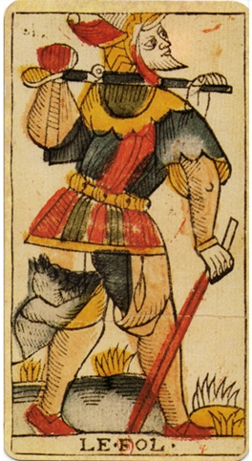
De nos jours on pourrait faire un lien avec le succès des histoires mettant en scène des zombies, des corps vides d'humanité, des corps en chasse de cerveaux en vie, des corps qui se délectent du vivant dans la luxure, la force brute et aveugle, dans l'horreur la plus totale. Qu'y a t il de plus fou qu'un corps sans esprit ?
Cette apparence menace et terrifie les êtres vivants qui doivent survivre pour ne pas y succomber. Car ce qui est fort dans l'image du zombie c'est qu'il prolifère et que chacun de nous en est potentiellement un, il suffirait que l'un d'eux, un des Autres, nous morde pour que l'autre, le corps aliéné en nous se révèle pleinement.

De nombreuses expériences (comme celle de Milgram) ont montré que la plupart des gens, si ils étaient encadrés par une personne autoritaire, pouvaient réaliser des tortures abominables avec la conscience en paix.
De nos jours, l'endormissement de notre volonté est réalisé par l'abrutissement des médias et de la publicité qui nous flatte et nous fait croire qu'il suffit de toujours plus dépenser son argent pour vivre mieux.

Nous avons donc constaté que le fou joue un rôle fluctuant dans notre société au cours des derniers siècles à la lumière de l'analyse du structuralisme, et anti-humanisme de Michel Foucault et d'autres auteurs, Aujourd’hui la folie est quasiment totalement récupérée par la médecine mais semble évoluer vers un retour à son rapport du XVIIe siècle.
Sachons donc garder assez de folie pour ne pas passer notre vie
à côté du monde réel, et assez de sagesse pour savoir aimer notre
propre folie.

